废水处理新工艺

一，废水来源
面对工业废水越来越严重地污染环境，人们突然感到怎么以前也没有感觉到这么多工业废水和废料，废料处置不当遇水也就产水了有害水。其实，改革开放三十多年来，工业生产总量增加多少，同样，工业生产废水就会相应增加多少，产生工业废水的途径多种多样，归纳起来主要是以下几个方面：
1.工艺反应不完全产生的废料和废水。工业生产过程中，一般的反应转化率只能达到70%～80%，未反应完的原料一部分可以回收再利用，但最终有一部分因回收不完全或不可回收而在不同环节转入废水、废气或废渣中。比如生产多晶硅的副产品四氯化硅，就是工艺水平低造成多晶硅还原效率低，产生的副产品及废水数量也就增加。
2．副反应所产生的废料。工业生产在进行工艺主反应的同时，往往还伴随着一些副反应。副反应的产物数量一般较少，有些可以回收，但有些成分复杂，回收困难或回收费用很大，因此，只能将其作为废料排弃。这种情况主要在化工行业、酿造行业同时也伴有废水排放。
3．工业物料的跑冒滴漏。共用物料再储存、运输以及生产过程中的“跑”、“冒”、“滴”、“漏”现象，不仅会造成经济损失，而且也可能造成严重的污染。这是大多数意外事件发生的原因，尤其是工业物料长途转移的过程中更容易发生。
4．冷却循环水。许多生产工艺中都需要大量的冷却用水，如炼钢、炼油、发电等。冷却的方式一般有直接冷却和间接两种。直接冷却是使冷却水直接与被冷却的物料接触，很容易成为工业废水；间接冷却的冷却水虽然不与物料直接接触，但因为其中往往需要加入防腐剂、杀藻剂等化学物质，故也受到一定的污染需要定期处理或部分排放。但间接冷却水相比其他工业废水较为清洁，可通过一定的处理后循环使用。
5.以水作为生产过程介质的工业废水。生产过程中产生的废水都要全部排放；而且，成分复杂、不易净化处理。如造纸、印染、清洗、电镀等行业。
二，工业废水分类：
工业废水一般按三种来分类：
第一种是按照加工对象分类，如冶金废水、造纸废水、金属酸洗废水、化学肥料废水、纺织印染废水、染料废水、制革废水、等。
第二种是按照废水的化学性质分类，无机废水和有机废水，无机废水如电镀废水等，有机废水如食品加工的废水。
第三种是按照废水中所含的化学成分来分类，如含有酸、碱、汞、酚水、醛、含油废水、有机磷等废水。
三，目前废水治理方法：
工业废水常用处理方法可按其作用分为四大类，即物理处理法、化学处理法、物理化学法和生物处理法。
（1）物理处理法，通过物理作用，以分离、回收废水中不溶解的呈悬浮状态污染物质（包括油膜和油珠），常用的有重力分离法、离心分离法、过滤法等。
（2）化学处理法，向污水中投加某种化学物质，利用化学反应来分离、回收污水中的污染物质，常用的有化学沉淀法、混凝法、中和法、氧化还原（包括电解）法等。
（3）物理化学法，利用物理化学作用去除废水中的污染物质，主要有吸附法、离子交换法、膜分离法、萃取法等。
（4）生物处理法，通过微生物的代谢作用，使废水中呈溶液、胶体以及微细悬浮状态的有机性污染物质转化为稳定、无害的物质，可分为好氧生物处理法和厌氧生物处理法。
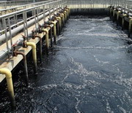
四，国家环保政策：
2015-04—07，中华环保联合会表示：要让污染企业真正吃到苦头！
从 2009年到2014年，我国由民间环保组织提起的环境公益诉讼一共只有9起。而在刚刚过去的3个月，这一数字已经达到4起，2015年因此被视为环境公益诉讼元年。这一变化的背后，是今年1月1日开始实施的新《环保法》，首次对环境公益诉讼的主体进行了明确界定。
在全国有资格提起环境公益诉讼的700多家环保组织中，中华环保联合会无疑是个排头兵，上述获得立案的13起环境公益诉讼，其中11起案件的原告是中华环保联合会。
根据目前国家对于企业的环保要求，传统的废水解决方案已经不能达到标准，企业要可持续发展，而且要降低运行的成本，该何去何从？
随着【水十条正式出炉】水环境保护事关人民群众切身利益，事关全面建成小康社会，事关实现中华民族伟大复兴中国梦。当前，我国一些地区水环境质量差、水生态受损重、环境隐患多等问题十分突出，影响和损害群众健康，不利于经济社会持续发展。为切实加大水污染防治力度，保障国家水安全，制定本行动计划。
工作目标：到2020年，全国水环境质量得到阶段性改善，污染严重水体较大幅度减少，饮用水安全保障水平持续提升，地下水超采得到严格控制，地下水污染加剧趋势得到初步遏制，近岸海域环境质量稳中趋好，京津冀、长三角、珠三角等区域水生态环境状况有所好转到2030年，力争全国水环境质量总体改善，水生态系统功能初步恢复。到本世纪中叶，生态环境质量全面改善，生态系统实现良性循环。
主要指标：到2020年，长江、黄河、珠江、松花江、淮河、海河、辽河等七大重点流域水质优良(达到或优于Ⅲ类)比例总体达到70%以上，地级及以上城市建成区黑臭水体均控制在10%以内，地级及以上城市集中式饮用水水源水质达到或优于Ⅲ类比例总体高于93%，全国地下水质量极差的比例控制在15%左右，近岸海域水质优良(一、二类)比例达到70%左右。京津冀区域丧失使用功能(劣于V类)的水体断面比例下降15个百分点左右，长三角、珠三角区域力争消除丧失使用功能的水体。
到2030年，全国七大重点流域水质优良比例总体达到75%以上，城市建成区黑臭水体总体得到消除，城市集中式饮用水水源水质达到或优于Ⅲ类比例总体为95%左右。
自2018年起，所有县级以上的城市饮用水安全状况向社会公布，另外，国家每年公布最差，最好的10个城市名单和各省（区，市）水水环境状况。广东已经开始落实方案。
机构此前发布研报表示，从政策层面上看，进入2015年，从中央到地方，政府对环境保护的扶植力度在不断加大，预计到2020年，完成相应目标需投入4~5万亿，需各级地方政府投入1.5万亿。同时，加快推进环境污染治理的市场化进程，环保行业迎来发展机遇期。
五，废水处理新工艺：
目前从国外引进的一项废水处理技术，可以解决企业废水零排放这方面的问题。是利用先进的mvr蒸发器通过蒸发浓缩对废水中的盐进行回收，在过程中利用本身的二次蒸汽作为热源，节约了能源和降低了运行成本。而且这项技术要通过本土化后，更加适用于国内企业。下面我们详细地阐述这方面的技术。
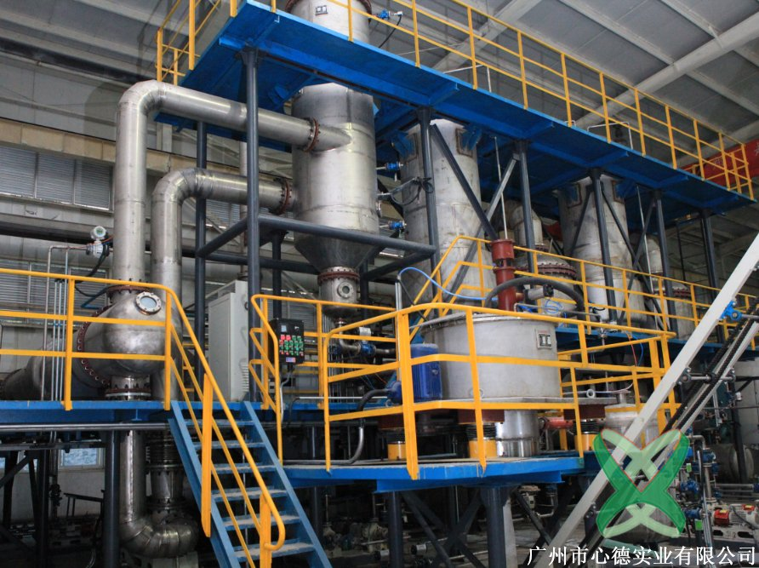
六，MVR蒸发器原理：
MVR的原理是低温位的蒸汽经压缩机压缩，温度和压力提高，热焓增加，然后进入换热器与物料进行换热，充分利用了蒸汽的潜热，达到节能效果。整个蒸发过程中也不再需要补充生蒸汽。
传统多效蒸发器以鲜蒸汽为热源，蒸汽通过前一效的蒸发器后，残余蒸汽混合二次蒸汽再进入次一效蒸发器，直到从最后一效蒸发器中排出。多效蒸发器中某一效的二次蒸汽不能直接作为本效热源，只能作为次效或次几效的热源，而本效热源必须额外提供。

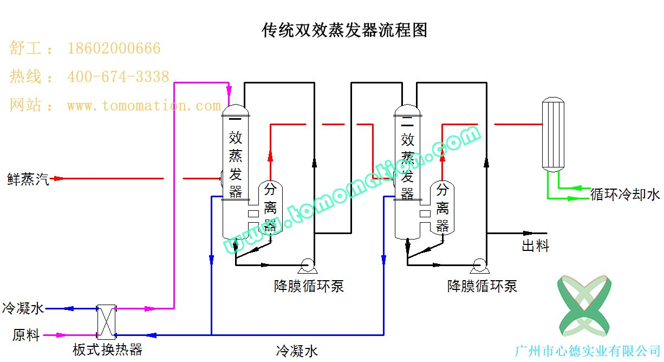

MVR蒸发器不同于普通单效降膜或多效降膜蒸发器，MVR为单体蒸发器，集多效降膜蒸发器于一身，根据所需物料浓度不同采取分段式蒸发，即物料在第一次经过蒸发器后不能达到所需浓度时，物料在离开蒸发器后通过蒸发器下部的真空泵抽到蒸发器上部，再次进入蒸发器，通过反复蒸发以达到所需浓度。

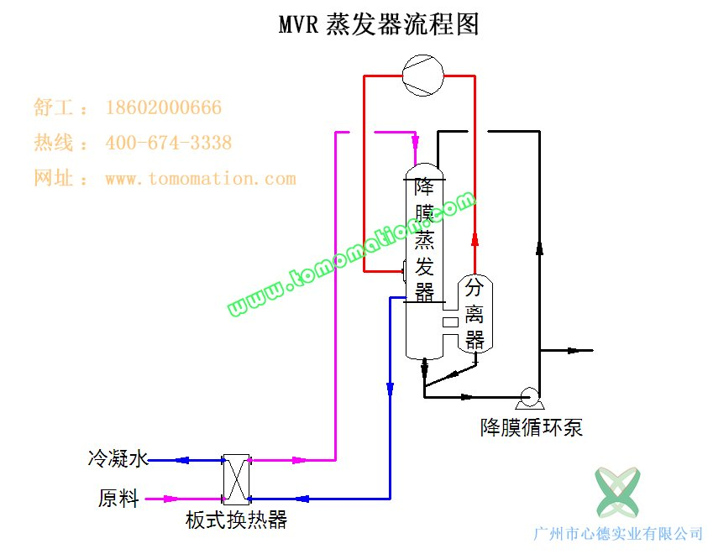

蒸发器内部为排列的细管，管外是蒸汽，物料在管内自上而下呈膜状流动，增加受热面积，可以快速蒸发浓缩。加热后残余的蒸汽和物料在蒸发器内加热蒸发产生的蒸汽、部分冷凝水，进入分离器进行分离，冷凝水由分离器下部流出，进入余热模块中的板式换热器，用来预热进入蒸发器前的物料，蒸汽通过压缩机进行压缩，然后经通过管路再次进入蒸发器。
设备启动时加入一部分鲜蒸汽进行预热，可以减少设备启动的时间。正常运转后，所需鲜蒸汽会大幅度减少，一般浓缩比达到6倍以上就不再需要补充鲜蒸汽。压缩机对二次蒸汽压缩进行压缩，将电能转化为蒸汽的热能。

MVR蒸发器优点：
1）节能高效，单位能耗低；
2）可以低温蒸发，保护热敏性物料不被高温破坏，如中药；
3）物料的停留时间短；
4）工艺简单，实用性强，部分负荷运转特性优异；
5）操作成本低；
6）运行平稳，自动化程度高；
7）无需鲜蒸汽。
综上所诉，废水蒸发器在环保领域不仅仅是大幅度的降低了污染更重要的是在降低污染的同时也达到了资源再回收利用的效果，可谓是一举两得，所以在未来可能随着科技的发达，废水蒸发器会达到更完善，为企业和国家获得更大的利益空间。
应用范围：
高盐废水处理，印染废水处理 电镀废水处理 盐废水处理 垃圾渗滤液处理 电厂废水处理 化工厂废水处理 炼废水处理 焦化废水处理 中药浓缩处理 含盐废水处理等等
六，工程案例
1，电镀废水处理系统——MVR升膜蒸发浓缩器
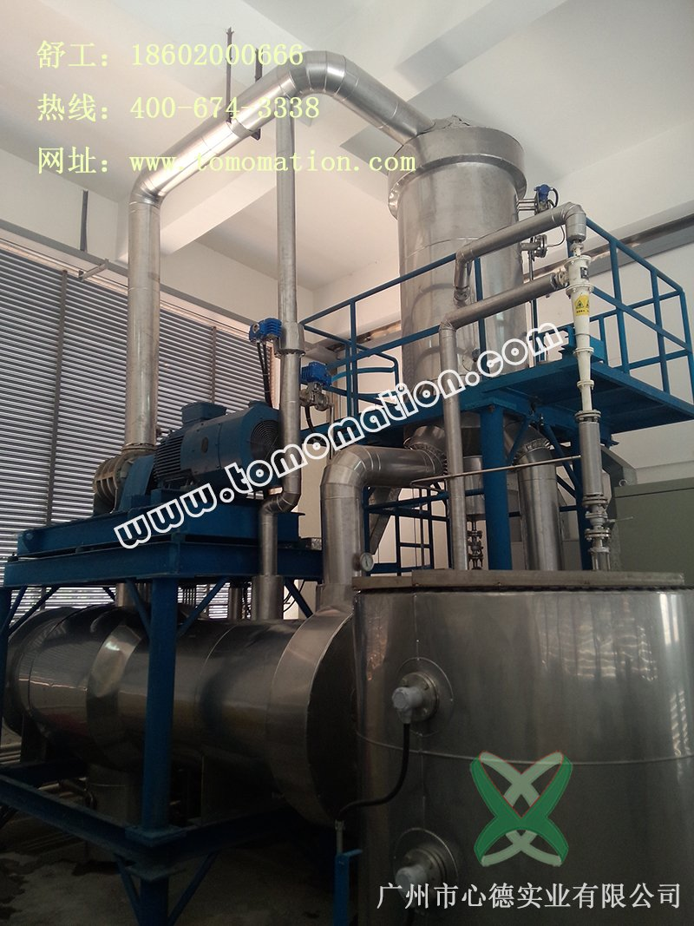
2，2吨/h精细化工产品浓缩结晶MVR蒸发系统

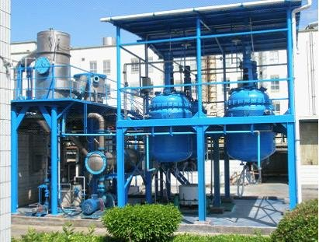

3，10吨/小时氯化钠MVR蒸发结晶系统

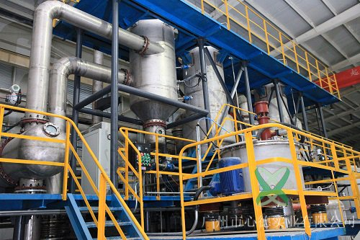

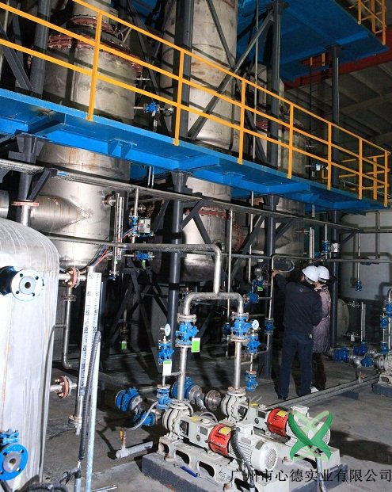

作者：广州心德实业

